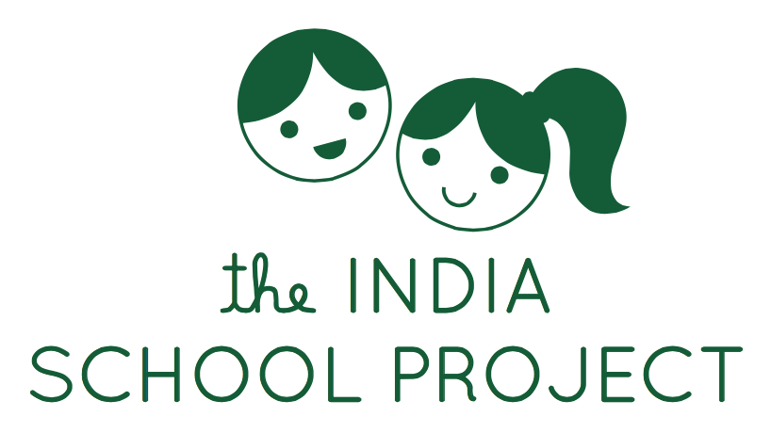

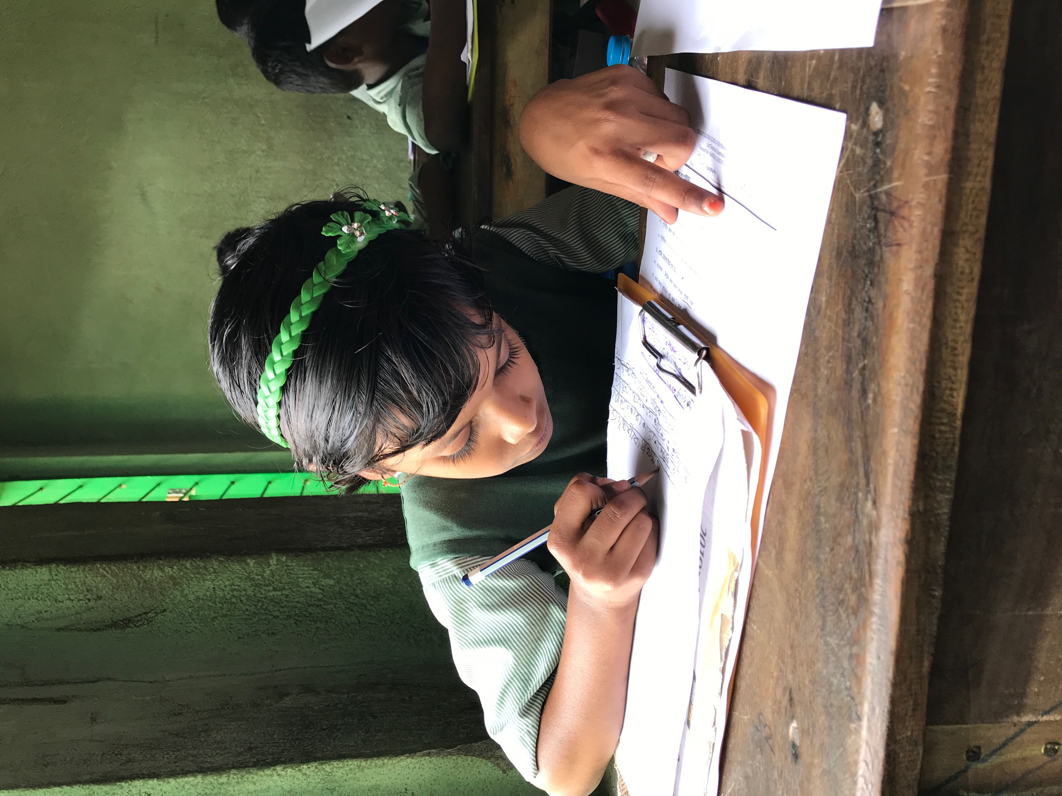

Jahresbericht 2021

Projekt Primarschule (CFDS)

Zu Beginn des Jahres 2021 wurden 11 Kinder für die Pre-Nursery Klasse aufgenommen. Insgesamt unterrichteten wir damit 147 SchülerInnen, die auf 6 Lehrer und Lehrerinnen, sowie einen Zeichenlehrer aufgeteilt wurden. Auch dieses Jahr haben wir für alle SchülerInnen Bücher, Schul-und Küchenutensilien angeschafft. Auf die Schuluniformen haben wir aufgrund des „non- formellen“ Unterrichts verzichtet. Außerdem gab es täglich vegetarisches Mittagessen.
Aufgrund der Pandemie lief die Schule während fast des ganzen Jahres als nicht-formelle Schule ab, was bedeutet, dass wir die SchülerInnen in zwei Gruppen aufteilten. 50 % der Kinder hatten somit von 10.00-13.00 Uhr Unterricht und die anderen Kinder von 13.30 bis 16.30 Uhr. Leider konnte das zwischen dem 16. Mai und dem 15. Juli nicht stattfinden, weil ein so strenger Lockdown verhangen wurde, dass niemand das Haus verlassen durfte. Die Familien der Kinder erhielten Essenspakete nach Hause geliefert. Die Organisation und Verteilung übernahmen unsere Lehrpersonen vor Ort. Mit den Lebensmitteln wurden auch die Hausaufgaben verteilt und wieder eingesammelt, um auch in dieser schwierigen Zeit sicherzustellen, dass die Kinder etwas zu Essen bekamen und das Lernen nicht vernachlässigt wurde. Glücklicherweise konnten wir aber dieses Jahr hinduistische Feiertage wie das Bengali Neujahr und Holi, den jährlichen Sporttag und die Geburtstage der Kinder feiern. Und nicht nur das, auch die Halbjahres-und Jahresprüfungen fanden statt.

Nachhilfeprojekt (ESP)
Wir sind sehr stolz die Resultate des Board Exams vom 24. Dezember verkünden zu können: 58 Kinder sind erschienen und alle haben bestanden. Drei SchülerInnen haben die wichtige Prüfung auf nächstes Jahr verschoben.
Auch dieses Jahr haben wir Referenzbücher für die Nachhilfe-SchülerInnen der 9. und 10. Klasse angeschafft und in der schuleigenen Bibliothek bereitgestellt. Unsere drei Nachhilfe-Lehrer engagieren sich sehr dafür, dass möglichst alle SchülerInnen die Prüfung bestehen – was ja dieses Jahr auch super geklappt hat!

Frauenprojekt
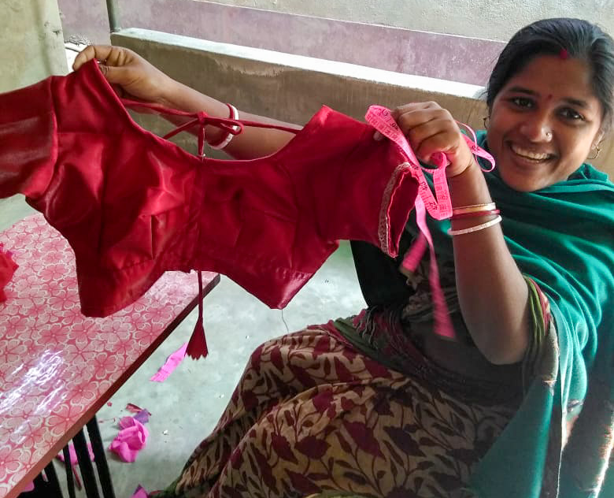
Die Begünstigten unseres Frauenprojekts holen sich derzeit eigenständig kleine Jobs rein und benutzen dafür unsere Räumlichkeiten in der Schule, sowie die Nähmaschinen. Im Staat West Bengalen – unser Projektgebiet -, findet jeweils ende September/anfangs Oktober das Durga Puja Fest statt. Es ist die wichtigste Feier des gesamten Jahres. Ein Fest zur Ehren der Göttin Durga. Jedes Jahr beschenkt unsere Partnerorganisation die Kinder und das Team der Schule während dieser Zeit mit neuen Kleidungsstücken und dieses Jahr wurde einen Teil davon von den Frauen genäht.
Abbildung 1 Eine stolze Näherin des Frauenprojekts
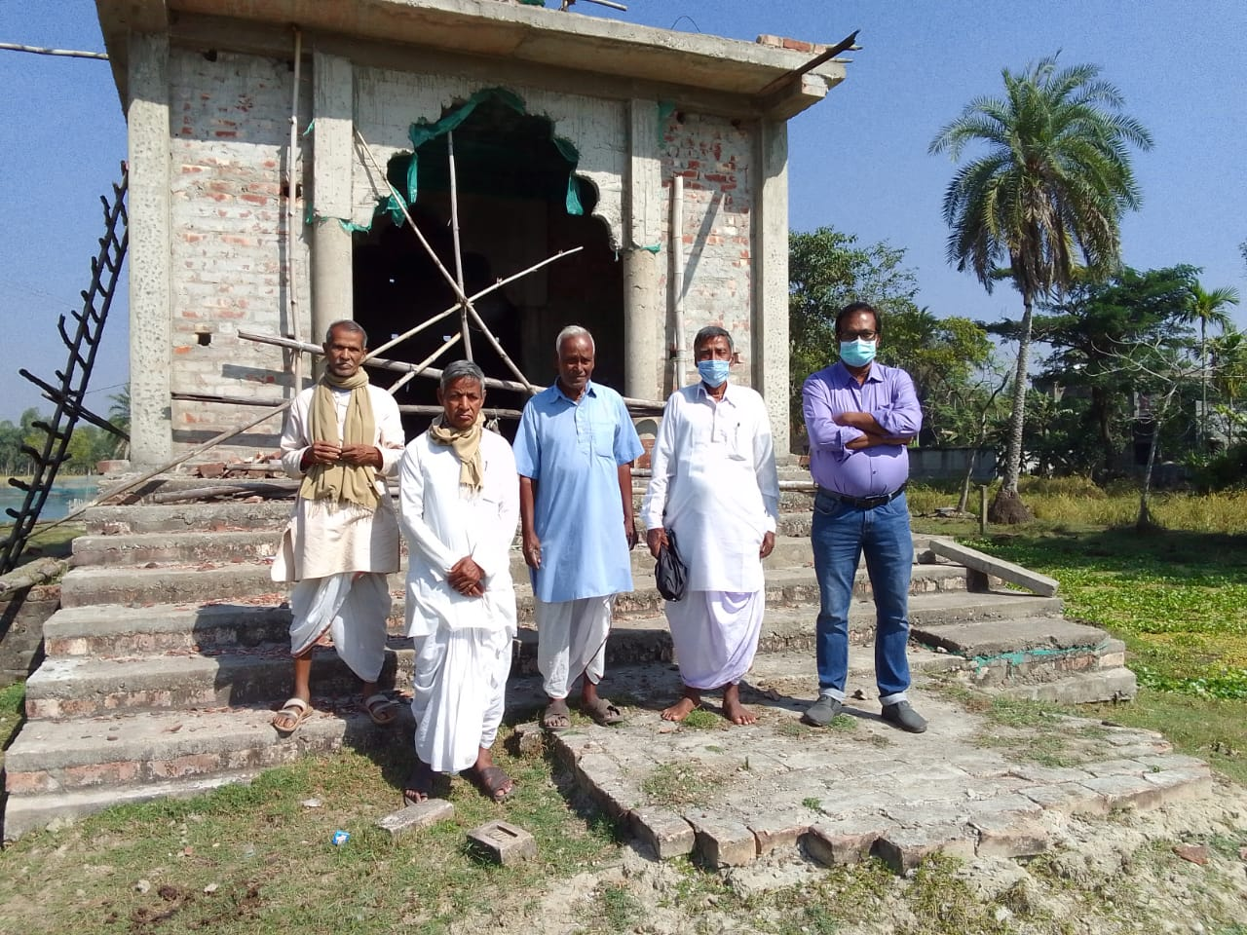
Neues Schulgebäude
Abbildung 2 Das Team des lokalen Tempels mit Biplab C. (ganz rechts im Bild), unserem Projektpartner auf dem Grundstück des neuen Schulgebäudes, wo die Bauarbeiten in vollem Gange sind.

Seit Beginn des Schulprojekts mieten wir das Gebäude monatlich, allerdings sind wir mit dieser Lösung schon länger nicht mehr glücklich. Die Miete wird ständig erhöht und der Vermieter versucht sich zu sehr in das Geschehen der Schule einzumischen.

Wir sind schon lange im Gespräch mit dem lokalen Tempel und deren Gemeinschaft und haben uns für eine Zusammenarbeit entschieden. Diese hat im August gestartet und wir sind daran auf deren Grundstück ein neues Schulgebäude, sowie auch einen Tempel zu bauen. Wir haben einen kleinen Betrag vorgeschossen und dieser wird bei der Eröffnung innerhalb von einem Jahr mit der Miete zurückbezahlt. Aufgrund der Pandemie ist es sehr schwierig vorauszusagen, wann das Gebäude fertiggestellt wird. Wir rechnen aber damit, dass es bis Mitte 2022 fertig gebaut sein wird.

Wir werden auch hier wieder Mieter sein, jedoch zu einem günstigeren Preis und einem schöneren und grösseren Schulgebäude mit einer dazugehörigen Spielwiese.

Gesundheit
Vom 12.-14.Januar wurden alle SchülerInnen und deren Eltern kostenlos von einem freiwilligen Ärzteteam untersucht und mit nötigen Medikamenten versorgt.
YAAS Super Zyklon
Zyklone sind in unserem Projektgebiet kein Fremdbegriff. Am 26. Mai wurde ein Teil der schuleigenen Bibliothek zerstört. Zudem wurden viele der Lehmhäuser der Familien unserer SchülerInnen verwüstet. Wir haben 9 Familien temporär in unserem Schulgebäude aufgenommen und haben sie bekocht.

Von Herzen ein grosses Dankeschön
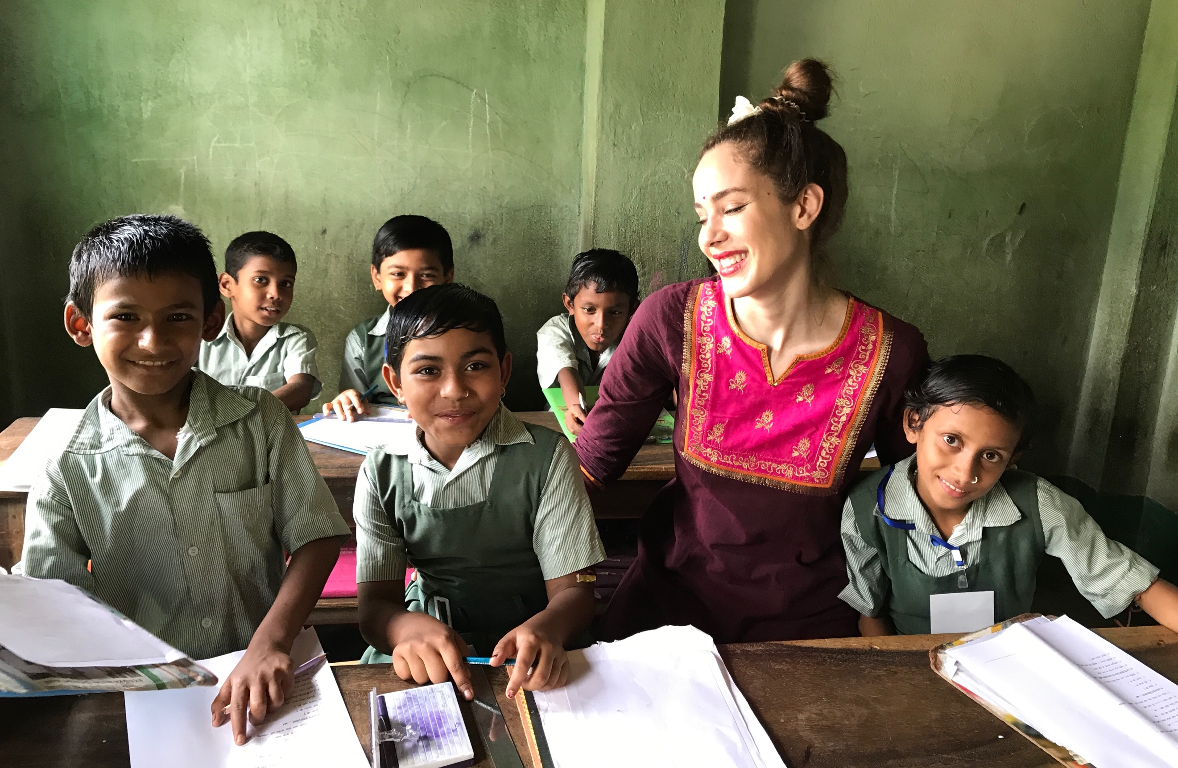
Könnten wir das Lachen der Kinder und die Dankbarkeit der Eltern in einen Brief verpacken, wären sie an dieser Stelle nun zu finden. Von Herzen danken wir im Namen aller Beteiligten denjenigen, welche uns durch Spenden und Freiwilligenarbeit unterstützen. Ohne alle diese Menschen wären unsere Erfolge nicht möglich. Es würde uns sehr freuen, auch weiterhin auf Ihre Unterstützung zählen zu dürfen, um das Jahr 2022 gemeinsam und erfolgreich zu meistern.

Mit den besten Wünschen, Gesundheit und viel Liebe,
The India School Project
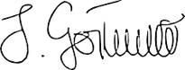
Sandra Gojkovic
Präsidentin

